แผนการจัดการเรียนรู้วิชาสุขศึกษา

หน่วยที่ ๑ รู้จักร่างกายของเรา แผนฯ เรื่องระบบสืบพันธุ์เพศชาย
เวลา ๑ คาบ ระดับชั้น ป.๖ วันที่ .... เดือน...........ปี............... ภาคเรียนที่....... ปีการศึกษา............. ผู้สอน..................................................................................

สาระที่ ๑ การเจริญเติบโตและพัฒนาการของมนุษย์
มาตรฐาน พ ๑.๑ เข้าใจธรรมชาติของการเจริญเติบโตและพัฒนาการของมนุษย์
ตัวชี้วัด ๑. อธิบายความสำคัญของระบบสืบพันธุ์ ระบบไหลเวียนโลหิตและระบบ
หายใจ ที่มีผลต่อสุขภาพ การเจริญเติบโตและพัฒนาการ
๒. อธิบายวิธีการดูแลรักษาระบบสืบพันธุ์ ระบบไหลเวียนโลหิต และ
ระบบหายใจให้ทำงานตามปกติ

จุดประสงค์การเรียนรู้
๑. อธิบายระบบสืบพันธุ์ทั้งภายในและภายนอกของเพศชายได้อย่างถูกต้องอย่างน้อยร้อยละ ๖๐
๒. เขียนแผนภาพแสดงระบบสืบพันธุ์ของเพศชายได้ถูกต้องอย่างน้อยร้อยละ ๖๐
๓. ตระหนักถึงความสำคัญของระบบสืบพันธุ์ของเพศชาย

สาระการเรียนรู้
- ระบบสืบพันธุ์
- ระบบสืบพันธุ์กับการเจริญเติบโตและพัฒนาการ
- เราจะดูแลระบบสืบพันธุ์อย่างไร
(รายละเอียดมีในหนังสือเรียนรายวิชาพื้นฐานฯ กลุ่มสาระการเรียนรู้สุขศึกษาและพลศึกษา ชั้นประถมศึกษาปีที่ ๖ บทที่ ๑ หน้า ๑ – ๑๓)

กิจกรรมการเรียนรู้
กิจกรรม/ขั้นตอน | วิธีสอน | สื่อ/อุปกรณ์ | การประเมินผล
๑. ขั้นนำ (๕- ๑๐ นาที)  ๑. สำรวจจำนวนนักเรียน  ๒. ครูตั้งคำถามกับนักเรียนว่า นักเรียนทราบไหมว่าตนเองเกิดมาได้อย่างไร  ๓. ถามนักเรียนว่านักเรียนหญิงและนักเรียนชาย เมื่อเข้าสู่วัยรุ่น มีการเปลี่ยนแปลงทางด้านร่างกายอย่างไรบ้างมีความเหมือนหรือแตกต่างกันอย่างไร  ๔. ครูนำเข้าสู่บทเรียนถึงการกำเนิดมนุษย์ ระบบต่าง ๆ ที่สำคัญของร่างกาย และระบบสืบพันธุ์ที่ทำให้เกิดมนุษย์เป็นการสืบต่อเผ่าพันธุ์ แจ้งให้นักเรียนทราบถึงจุดประสงค์ในการเรียนเรื่องระบบสืบพันธุ์  ๒. ขั้นสอนและกิจกรรม (๓๐ - ๔๐ นาที)  ๑. ครูให้ความรู้เกี่ยวกับระบบสืบพันธุ์ โดยให้ดูภาพอวัยวะสืบพันธุ์เพศชาย หน้าที่และความสำคัญอวัยวะส่วนต่างๆ ได้แก่ องคชาติ ลูกอัณฑะ และต่อมลูกหมาก โดยนักเรียนตอบคำถามใน ประเด็นต่างๆ ตัวอย่างเช่น  – จากภาพตำแหน่งที่ครูชี้ อวัยวะส่วนนี้เรียกว่าอะไร และมีทำหน้าที่อย่างไร (ตามตำแหน่งที่ชี้)  – อวัยวะส่วนใดทำหน้าที่ในการสร้างตัวอสุจิ และถ้าอวัยวะส่วนนั้นเสียหายไปจะส่งผลอย่างไรบ้าง (ครูชี้ภาพลูกอัณฑะของเพศชายไม่สามารถมีลูกได้หรือเป็นหมัน) (ครูอาจใช้คำถามอื่นๆ ที่เหมาะสมกับสภาพในการจัดการเรียนการสอนได้)  ๒. ให้นักเรียนแบ่งกลุ่ม ๔ กลุ่มโดย แต่ละกลุ่มต้องมีนักเรียนชายอย่างน้อย ๑ คน ร่วมกันสังเกตภาพระบบสืบพันธุ์ภายในและภายนอกของเพศชายว่ามีอะไรบ้าง แล้วเขียนเป็นแผนภาพความคิด จากนั้นให้แต่ละกลุ่มนำผลงานมาเสนอบอกหน้าที่ของอวัยวะสืบพันธุ์เพศชายทั้งภายในและภายนอกให้เพื่อนในชั้นฟังพร้อมกับแสดงแผนภาพจนครบทุกกลุ่ม โดยครูตรวจสอบความถูกต้องและแนะนำเพิ่มเติม  ๓. ครูสรุปให้ความรู้เพิ่มเติม พร้อมอภิปรายกับนักเรียนเปิดโอกาสให้ซักถามถึงความเข้าใจ ครูให้นักเรียนทำใบงานที่ ๑ เรื่องระบบสืบพันธุ์เพศชาย | -ออกคำสั่ง  -คำถาม  -คำถาม  -การนำความคิด  -อธิบาย  -คำถาม  -อภิปราย  -อภิปราย  -อธิบาย  -อภิปราย -การเรียนรู้แบบร่วมมือ  -นักเรียนลงมือปฏิบัติ  -อภิปราย  -ให้ผู้เรียนปฏิบัติ -การเรียนรู้แบบร่วมมือ  -มอบหมายงาน | -กระดาษ/สมุด  -แบบประเมินพฤติกรรม  -ภาพอวัยวะสืบพันธุ์เพศชาย  -กระดานดำ  -กระดาษเทา-ขาว  -ปากกาเคมี  -หนังสือเรียน รักสุขภาพ กลุ่มสาระการเรียนรู้  สุขศึกษาและ พลศึกษา ชั้น ป.๖  -หนังสือเรียน รักสุขภาพ กลุ่มสาระการเรียนรู้  สุขศึกษาและ พลศึกษา ชั้น ป.๖  -ใบงานที่ ๑  - แบบประเมินพฤติกรรมกลุ่ม | -สังเกตและบันทึกลงในแบบประเมินพฤติกรรม  -สังเกตการปฏิบัติของ ทุกคน -บันทึกลงในแบบประเมินพฤติกรรม  -ตรวจสอบความถูกต้อง  จากการตอบคำถามของนักเรียน  - แบบประเมินพฤติกรรม  - การตอบคำถาม  - การทำงานกลุ่ม  -สังเกตความสนใจ  -สังเกตการแสดงความคิดเห็น -บันทึกลงในแบบประเมินพฤติกรรม  -สังเกตและบันทึกการประเมินพฤติกรรมกลุ่ม  -ตรวจสอบจากใบงานที่ ๑  -สังเกตและบันทึกพฤติกรรม  -บันทึกพฤติกรรม -ประเมินตามใบงานที่ ๑
๓. ขั้นสรุป (๕ นาที)
๑. ครูสรุปเรื่อง ระบบสืบพันธุ์เพศชายที่ได้เรียนในวันนี้ พร้อมเปิดโอกาสให้นักเรียนได้อภิปรายซักถาม
๒. ให้นักเรียนหัวหน้าห้องเก็บรวบรวมใบงานที่ ๑ ส่งคืนครูเพื่อนำไปตรวจบันทึกผลคะแนน
๓. ครูนัดหมายการเรียนในชั่วโมงต่อไป

แหล่งการเรียนรู้เพิ่มเติม
- Website ระบบสืบพันธุ์เพศชาย http://www.med.cmu.ac.th/dept/vascular/human/lesson/lesson7.php
- YouTube ระบบสืบพันธุ์เพศชาย https://www.youtube.com/watch?v=79tQDF6X6Mw
- ห้องสมุดโรงเรียน

กิจกรรมเสนอแนะ
นักเรียนสามารถพูดคุยกับคุณพ่อ (สำหรับนักเรียนชาย) และคุณแม่ (สำหรับนักเรียนหญิง) หรือผู้ปกครองที่ไว้วางใจได้ที่เป็นเพศเดียวกับตัวนักเรียน เกี่ยวกับความเปลี่ยนแปลงด้านร่างกายของนักเรียนหรือที่เกี่ยวกับระบบสืบพันธุ์เพื่อความเข้าใจเพิ่มเติม หรือนำงานกลุ่มมาจัดทำเป็นป้ายนิทรรศการในห้องเรียนเป็นการทบทวนและเผยแพร่ความรู้เพิ่มเติมให้กับเพื่อนๆ ในห้องเรียน

เรื่อง ระบบสืบพันธุ์เพศชาย
ใบงานที่ ๑
ชื่อ......................................................................... ห้อง......................................
วันที่..................เดือน............................พ.ศ. .............................

จุดประสงค์ เพื่อให้นักเรียนได้สรุปความรู้เรื่องระบบสืบพันธุ์เพศชายเป็นแผนภาพความคิดได้
คำชี้แจง ให้นักเรียนนำข้อความที่กำหนดให้เขียนเป็นแผนผังความคิดให้ถูกต้อง
ระบบสืบพันธุ์ภายใน
ระบบสืบพันธุ์ภายนอก
ระบบสืบพันธุ์เพศชาย
ถุงอัณฑะ ถุงเก็บน้ำอสุจิ ท่อนำอสุจิ ต่อมลูกหมาก องคชาติ ลูกอัณฑะ

ข้อเสนอแนะ.......................................................................................................................................
ลงชื่อ...................................................
ผู้ประเมิน
เกณฑ์การประเมิน
ตอบถูก ๖ ข้อ ได้ ๑๐ คะแนน ตอบถูก ๕ ข้อ ได้ ๙ คะแนน
ตอบถูก ๔ ข้อ ได้ ๘ คะแนน ตอบถูก ๓ ข้อ ได้ ๗ คะแนน
ตอบถูกต่ำกว่า ๓ ข้อ ต้องปรับปรุง

แบบประเมินพฤติกรรมการเข้าร่วมกิจกรรมกลุ่ม

คำชี้แจง ให้ทำเครื่องหมาย  ลงในช่องรายการสังเกตพฤติกรรมที่นักเรียนปฏิบัติ

ลำดับ | ชื่อ-สกุล | รายการประเมิน |  |  |  |  | รวม  คะแนน  เต็ม  ๑๐ คะแนน | ระดับคุณภาพ
ลำดับ | ชื่อ-สกุล | การมีส่วนร่วม  ๒ คะแนน | ความรับผิดชอบ  ๒ คะแนน | ความคิดริเริ่มสร้างสรรค์  ๒ คะแนน | งานเสร็จตรงเวลา  ๒ คะแนน | การนำเสนองาน  2 คะแนน | รวม  คะแนน  เต็ม  ๑๐ คะแนน | ระดับคุณภาพ

ลงชื่อ............................................ผู้ประเมิน
นักเรียน ครูผู้สอน
………/……../……….

เกณฑ์การประเมิน คะแนน ๙ - ๑๐ ระดับ ดีมาก
คะแนน ๗ - ๘ ระดับ ดี
คะแนน ๕ - ๖ ระดับ พอใช้
คะแนน ๐ - ๔ ระดับ ควรปรับปรุง

แบบสังเกตพฤติกรรมการเข้าร่วมกิจกรรม

คำชี้แจง ให้ทำเครื่องหมาย  ลงในช่องรายการสังเกตพฤติกรรมที่นักเรียนปฏิบัติ

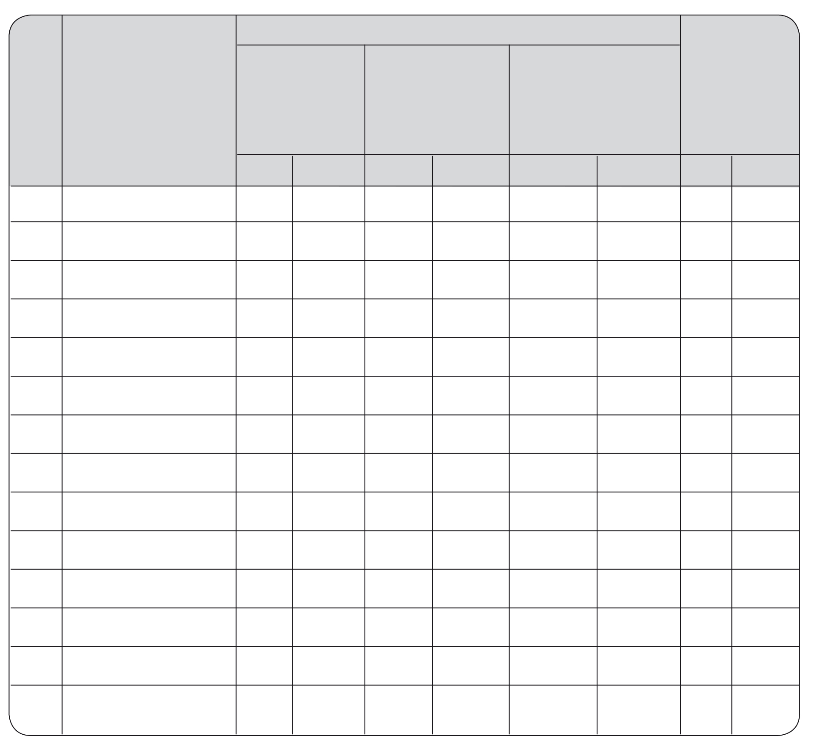
รายการ

ร่วมมือในการ
ทำกิจกรรม

ความตั้งใจในการเรียนและปฏิบัติกิจกรรม
ความกระตือรือร้นในการเรียนการเข้าร่วมกิจกรรม
สรุปผลการ
ประเมิน

เลขที่

ชื่อ-สกุล

ผ่าน

ไม่ผ่าน

ผ่าน

ไม่ผ่าน

ผ่าน

ไม่ผ่าน

ผ่าน

ไม่ผ่าน

เกณฑ์การประเมิน
ผ่านตั้งแต่ ๒ รายการ ถือว่า ผ่าน
ผ่าน ๑ รายการ ถือว่า ไม่ผ่าน

ลงชื่อ ....................................... ผู้ประเมิน
(.........................................)
............./............./...........

